B&R at SPS 2023： ソフトウェア主導の効率性
よりよい未来のためのインテリジェントオートメーション
• 11月14日から16日までニュルンベルクで開催されるSPS 2023（ホール07・ブース206）において、B&Rはより生産的でサステナブルな明日に役立つ今最新の産業用ソリューションを展示します。
• B&Rのブースでは、ソフトウェア、シミュレーション、AI、IIoTソリューションを示すソフトウェア・ハブを展示しており、これらはデータ主導の知見を提供し、機械の設計、製造、稼働を効率化するものです。
• B&Rブースのアダプティブ・マニュファクチャリング・ソリューションは、生産要件や市場需要の頻繁な変化にも対応し、高い能率性を実現します。
ニュルンベルクで開催される今年のSPS展示会（2023年11月14日～16日）で、B&Rは、機械メーカーやエンドユーザーと協業し、業界の大きな転換を乗り越えるとともに、サステナブルな未来を目指す道のりをご紹介します。B&RのCEOであるJörg Theisは、「サステナビリティは、お客様が何を必要としているか、消費者が何を望んでいるか、そしてすべての人にとってよりよい未来をどのように約束するかという基本的な問いであり、B&Rの最重要課題となっています。」と述べています。「B&Rのアダプティブ・ソリューションによって、B&Rはお客様がより少ないエネルギー消費で、より少ない廃棄物を生み出すマシンを製造するお手伝いをします。そして、これらのソリューションの中心には常にソフトウェアがあります。」
オートメーションにおけるソフトウェアの中心的役割は、B&Rブース（ホール07・ブース206）の展示にも反映されています。ソフトウェアハブの周辺では、6台のワークステーションが、機械のライフサイクル全体を通してB&Rがどのように顧客をサポートしているかをデモンストレーションしています。「コンセプトデザインから試運転に至るまで、そしてその後も、B&Rが重視するのは俊敏性とコラボレーションです。B&Rのソフトウェア・ソリューションと機会によって、B&Rは、設計-製造-稼働の全プロセスをサポートし、お客様が大きな影響力を持つ革新的なソリューションを生み出すことができるようお手伝いしたいと考えています。」とB&RのCTOであるFlorian Schneebergerは述べています。
ブースでは、ACOPOS 6D LaunchPadと新しいACOPOStrak設計ツールで、シミュレーションベース、ローコード、ノーコード設計の未来をご体験いただけます。それは、最適なオペレーションのためのデータ主導型な知見を提供するIIoTソリューションについて学ぶことができます。さらに、新しくリリースされたAutomation Studio 6 with mapp 6もご覧ください。実験的なAI”コパイロット”が搭載されており、それにより開発チームがトラブルシューティングに費やす時間を減らし、イノベーションに多くの時間を費やすことができます。
また、SPS 2023では、世界中のB&Rユーザーが知識を共有し、答えを出し合い、刺激的な新しい方法で一緒に活動できる、コラボレーションのための新しいデジタルホームである「B&Rコミュニティ」を体験する最初の機会でもあります。
1,118平方メートルの敷地に150人以上のB&Rのエキスパート、16のライブデモなどがあり、SPSの来場者はB&Rの将来性のあるオートメーションソリューションの広範なポートフォリオについて学び、議論することができるでしょう。

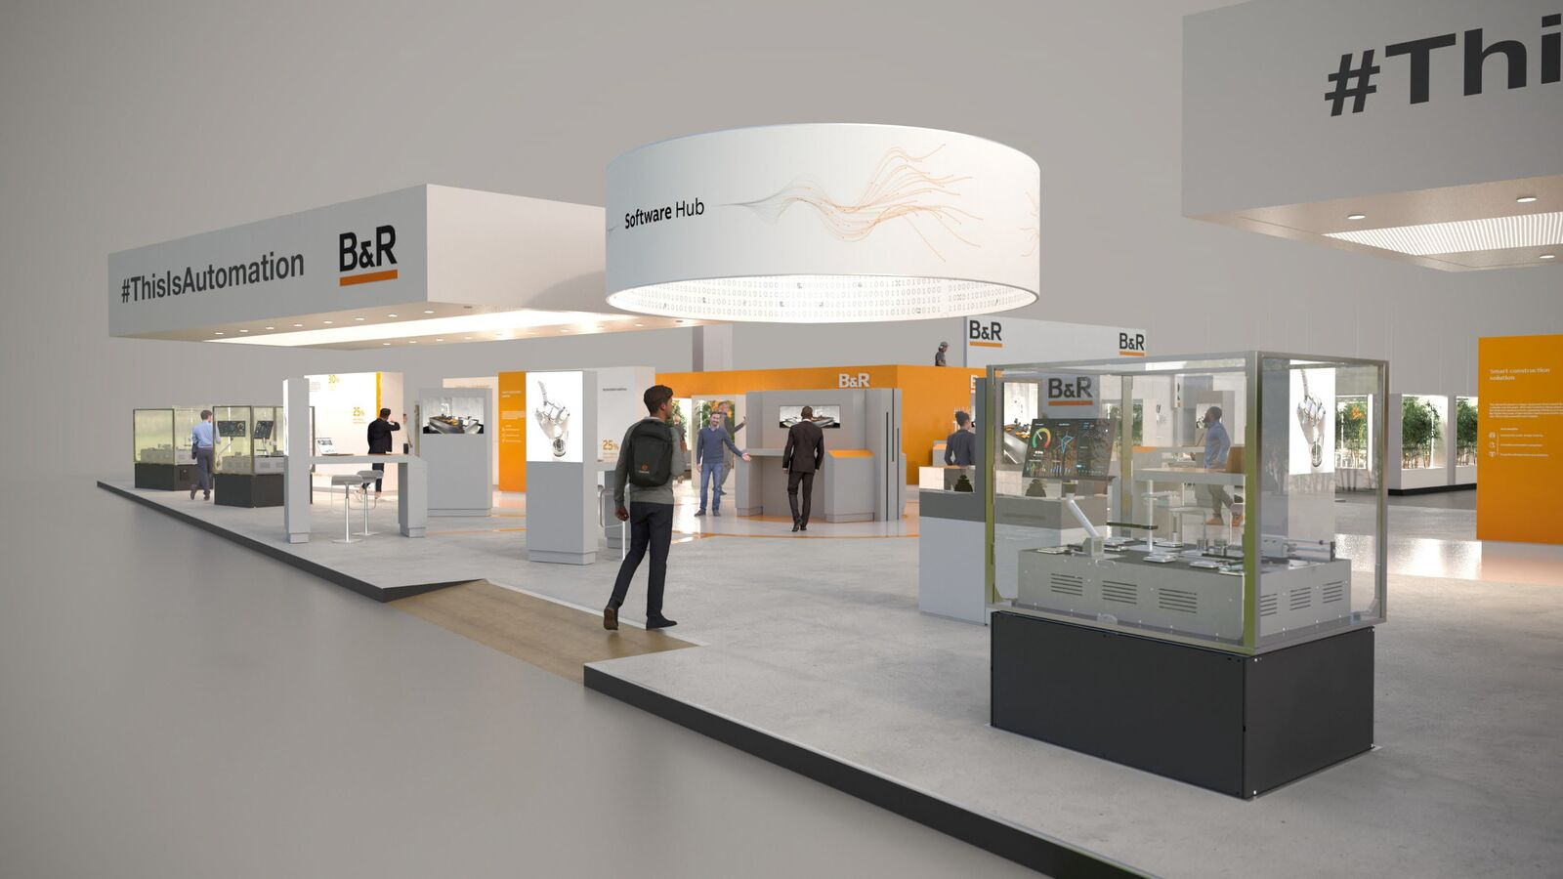
ソフトウェア、シミュレーション、AI、IIoTソリューションは、データに基づく知見を提供し、機械の設計、製造、運用の効率を向上させます。(Photo: B&R)
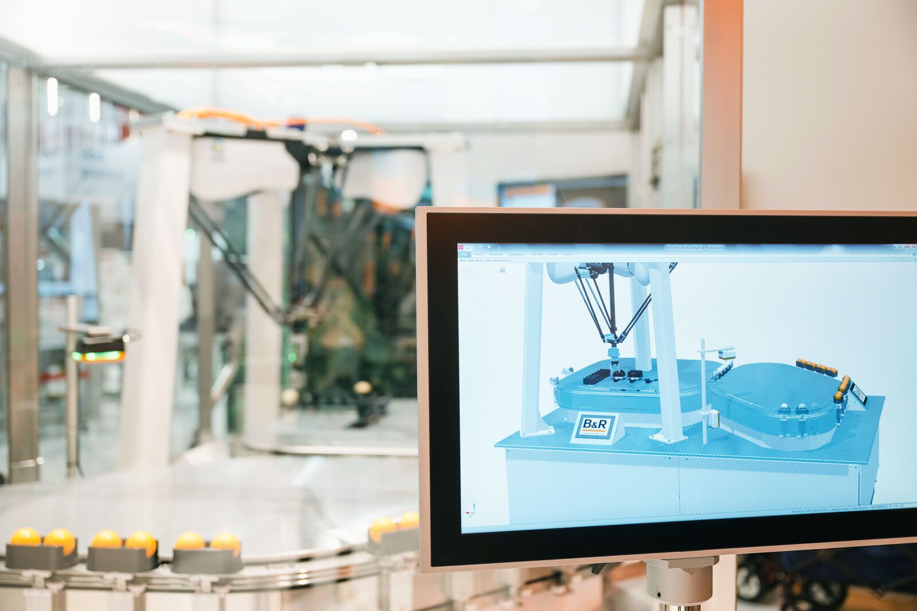
B&Rブース（ホール7・ブース206）の中央にはソフトウェアハブがあり、B&Rが開発サイクル全体を通してどのようにお客様をサポートしているかをご覧いただけます。(Photo: B&R)

B&Rについて
ABBグループの一員であるB&Rは、オーストリアに本社を置く産業オートメーションのグローバルリーダーです。 B&Rは、最先端のテクノロジーと先進的なエンジニアリングを組み合わせ、あらゆる産業のお客様に、マシンおよびファクトリーオートメーション、モーションコントロール、HMI、統合型安全技術など、トータルソリューションを提供しています。OPC UA、POWERLINK、openSAFETYなどのIIoT通信規格やAutomation Studioソフトウェアにより、B&Rは常にオートメーションエンジニアリングの未来を再定義しています。よりいっそうの工程簡素化と、お客様の期待を超えたいというコミットメントに支えられ、B&Rは産業オートメーションの最前線を走り続けています。
より詳細な情報については、www.br-automation.com/ja をご覧ください。

